Поднестинг: | 2021.07.05 - корпуса июль склад022, (#22 of 24) | Дата: Monday, July 05, 2021, 14:43:37
 |  | Номер карты раскроя:
Размер и материал листа: | 2500 x 1250 x 0.8 (мм), Нержавеющая сталь
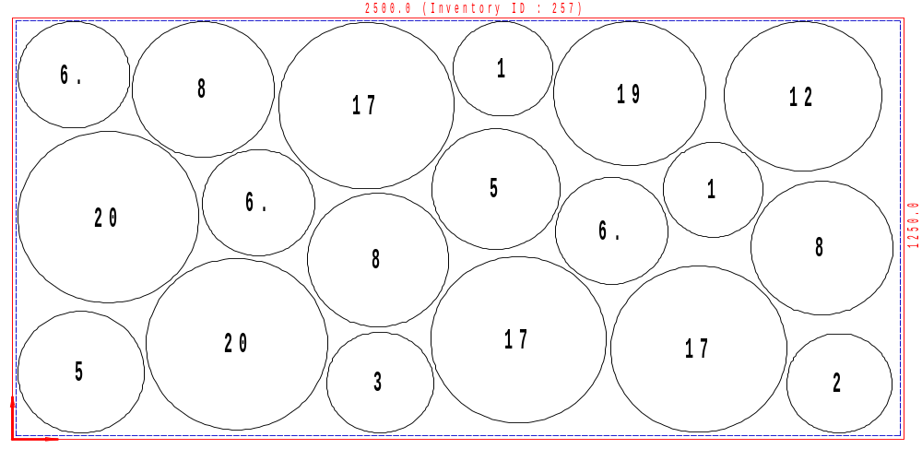
Используемый размер | Кол-во листов | Кол-во деталей | Эффективность | Отход | Расчетное время | Скорость, мм | Оператор ЛК | Примечание
2476 x 1237 | 46 | 19 | 77.49 % | 22.506 % | 00:03:02 | 9000

Детали в поднестинге:
№ | Файл модели | Эскиз | Размеры X/Y (мм) |  | Количество деталей  Размещенное / заказанное
1 | Корпус - К-08.1612.001.DFT |  | 285 | 285 | 2 | 2399
2 | Корпус - К-08.1615.001.DFT |  | 300 | 300 | 1 | 2396
3 | Корпус - К-08.1618.001.DFT |  | 305 | 305 | 1 | 2051
5 | Корпус - К-08.2030.001.DFT |  | 365 | 365 | 2 | 3125
6 | Корпус - К-08.2217.001.DFT |  | 320 | 320 | 3 | 1000
8 | Корпус - К-08.2240.001.DFT |  | 405 | 405 | 3 | 2226
12 | Корпус - К-08.2460.001.DFT |  | 450 | 450 | 1 | 1600
17 | Корпус - К-08.2690.001.DFT |  | 500 | 500 | 3 | 1000
19 | Корпус - К-08.2848.001.DFT |  | 435 | 435 | 1 | 1000
20 | Корпус - К-08.2890.001.DFT |  | 515 | 515 | 2 | 1000

